Trabajo Práctico de Lógico - Entrega 1

## *Condiciones de Entrega*



**Modalidad**: Grupal (2 personas) cada integrante debe subir su parte.

**Implementar en:** SWI-Prolog

**Fecha de Entrega: 24/07/2020.**

**Formato de Entrega:** Subir los archivos en el repositorio privado asignado al equipo, es decir el archivo .pl + los ejemplos de invocación y respuesta en un .txt

El señor oscuro quiere recuperar su anillo (convengamos que es bastante llorón al respecto). Está modelando un sistema en Prolog para representar los caminos de la Tierra Media, y nos ofreció muy gentilmente la posibilidad de elegir entre darle una mano (es que una la tiene incompleta) o terminar en el fondo de Orodruin, también conocido como Monte del Destino (un volcán de nombre fancy). Su idea es la de modelar estos posibles caminos por los que puede estar transitando el anillo, para analizar bien las alternativas que tiene para llevarlo al lugar al que corresponde... que viene a ser su dedo, básicamente (uno de los 9 que le quedan).

Los distintos caminos posibles no son más que una lista de zonas cada uno. Cada zona están relacionada a la región a la que pertenece. Por ejemplo:

* La zona de la Comarca y la de Rivendel, pertenecen a la región de Eriador.
* Moria está en las Montañas Nubladas, al igual que Lothlórien.
* Edoras, Isengard y Abismo de Helm están en Rohan.
* Fangorn no está en Gondor.
* Minas Tirith está en **Gondor**, pero Minas Morgul y Monte del Destino están en **Mordor**.
* Un camino posible podría ser, por ejemplo: Comarca, Rivendel, Moria, Lothlórien, Edoras, Minas Tirith, Minas Morgul, Monte del Destino.

# Requerimientos

1. A partir de los ejemplos dados, modelar los hechos correspondientes que relacionen la información de zonas y regiones.
2. Modelar la existencia del camino que se da como ejemplo.

Todas las zonas que pertenecen a una misma región se consideran limítrofes. Además existen otras zonas que son limítrofes, y no pertenecen a la misma región. Algunas de estas zonas son:slack

* Rivendel y Moria.
* Moria e Isengard.
* Lothlórien y Edoras.
* Edoras y Minas Tirith.
* Minas Tirith y Minas Morgul.
* Y, como se dijo antes, aquellas zonas de una misma región también se consideran limítrofes entre sí.

1. Modelar la información de las zonas limítrofes.

A partir de acá, cada punto está dividido en 2 partes, una para cada integrante del grupo.

**Integrante A:**

* 1. Hacer el predicado **regionesLimitrofes/2** que relaciona 2 regiones que son limítrofes entre ellas. Dos regiones son limítrofes cuando al menos una zona de cada una de ellas son limítrofes entre sí.

**Integrante B:**

* 1. Hacer el predicado **regionesLejanas/2**, que relaciona dos regiones cuando no son limítrofes, ni existe una tercera región limítrofe con ambas.

1. Hacer los siguientes predicados

**Integrante A:**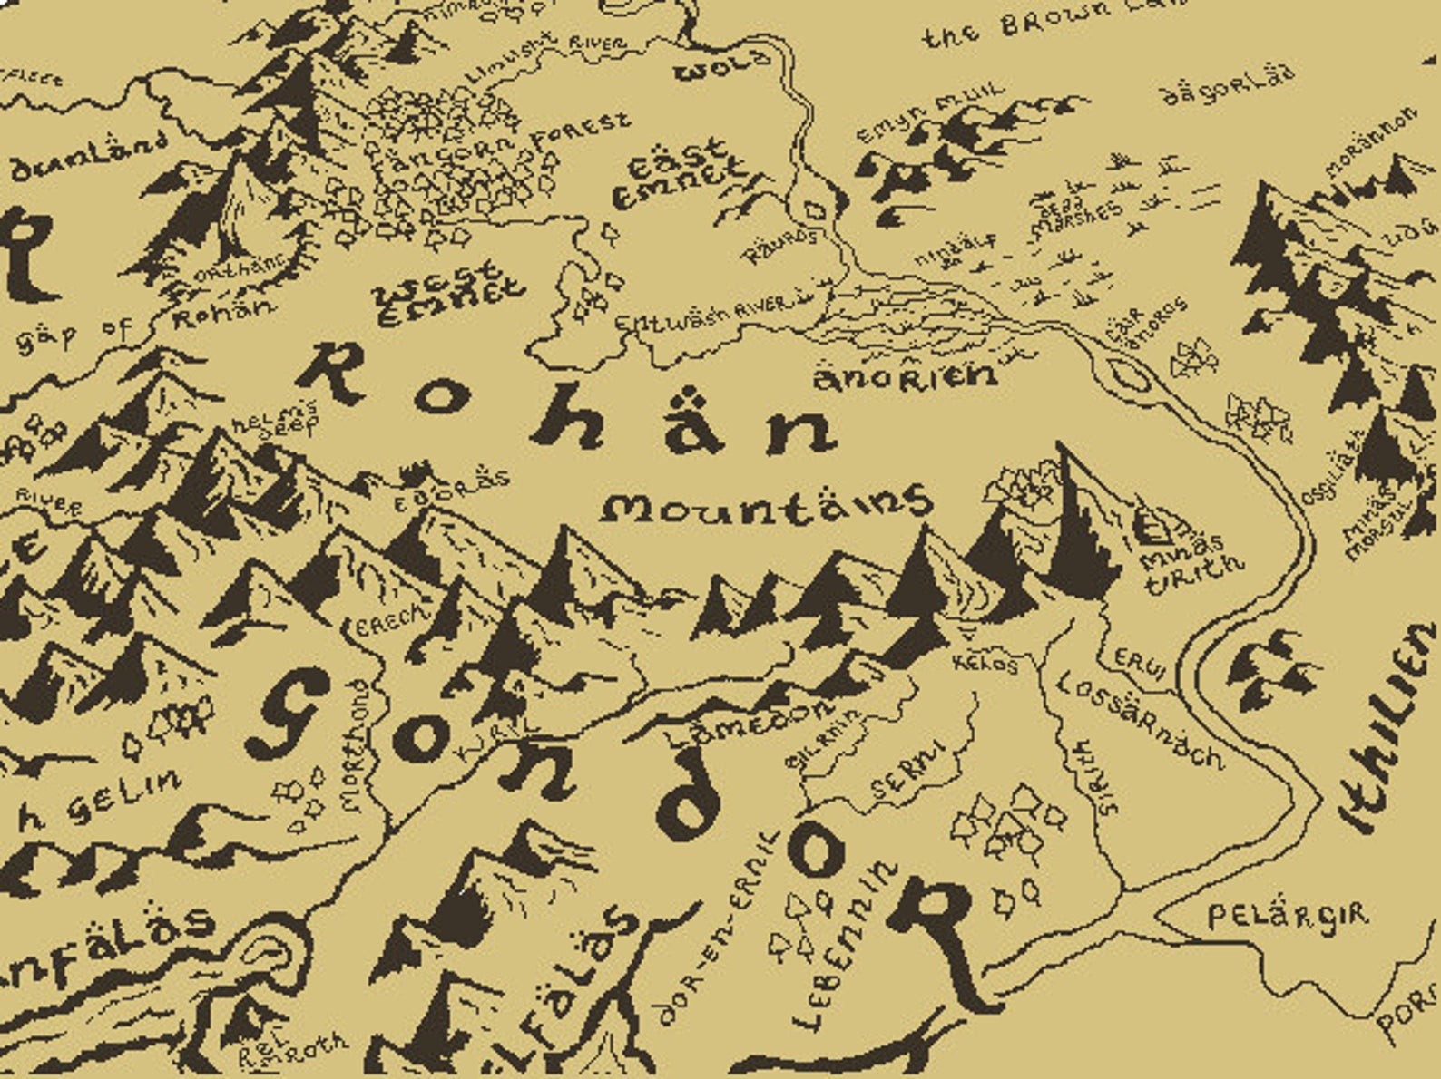

* 1. **puedeSeguirCon/2** que relaciona a un camino con una Zona, si la misma limita con la última Zona del camino.

**Integrante B:**

* 1. **sonConsecutivos/2** que relaciona dos caminos, cuando la primera zona del segundo camino puede continuar al primero.

**Integrante A:**

* 1. Saber si un camino tiene lógica. La tiene cuando cada zona que lo integra es limítrofe con su zona anterior.

**Integrante B:**

* 1. Saber si un camino es seguro. Los caminos seguros son aquellos en los que se va cambiando de región cada 2 zonas transitadas como máximo. Es decir, si en 2 zonas consecutivas no se cambió de región, en la siguiente zona del camino se debe cambiar, para despistar a quienes nos persiguen. Si no se cambia, y hay 3 zonas seguidas de una misma región, entonces el camino no es seguro.

# Casos de prueba

|  |  |  |
| --- | --- | --- |
| **Parte 3** | | |
| **Caso** | **Consulta** | **Resultado Esperado** |
| 1 | ¿La Comarca y el Monte del Destino son zonas limítrofes? | No |
| 2 | ¿La Comarca y Rivendel son zonas limítrofes? | Sí |
| 3 | ¿Rivendel y La Comarca son zonas limítrofes? | Sí |
| 4 | ¿Rivendel y Moria son zonas limítrofes? | Sí |
| 5 | ¿Moria y Rivendel son zonas limítrofes? | Sí |
| 6 | ¿Qué zonas son limítrofes con Rivendel? | La Comarca y Moria |

|  |  |  |
| --- | --- | --- |
| **Parte 4** | | |
| **Caso** | **Consulta** | **Resultado Esperado** |
| 7 | ¿Eriador y las Montañas Nubladas son regiones limítrofes? | Sí |
| 8 | ¿Rohan y Mordor son regiones limítrofes? | No |
| 9 | ¿Cuáles son las regiones limítrofes de Eriador? | Sólo las Montañas Nubladas |
| 10 | ¿Cuáles son las regiones limítrofes de Gondor? | Rohan y Mordor |
| 11 | ¿Isengard tiene regiones limítrofes? | No (¡no es una región, sino una zona!) |
| 12 | ¿Mordor tiene regiones limítrofes? | Sí |
| 13 | ¿Rohan y las Montañas Nubladas son lejanas? | No (son limítrofes) |
| 14 | ¿Eriador y Mordor son lejanas? | Sí |
| 15 | ¿Eriador y Rohan son lejanas? | No (ambas son limítrofes de las Montañas Nubladas) |
| 16 | ¿Qué región es lejana de Mordor? | Eriador y las Montañas Nubladas |
| 17 | ¿Es cierto que Eriador es una región lejana para Gondor? | Sí |

|  |  |  |
| --- | --- | --- |
| **Parte 5** | | |
| **Caso** | **Prueba a realizar** | |
| 18 | Mostrar que **puedeSeguirCon/2** funciona para consultas individuales (por positivo y por negativo). | |
| 19 | Mostrar que **puedeSeguirCon/2** funciona para consultas existenciales (para la zona). | |
| 20 | Mostrar que **sonConsecutivos/2** funciona para consultas individuales (por positivo y por negativo). | |

|  |  |  |
| --- | --- | --- |
| **Parte 6** | | |
| **Caso** | **Prueba a realizar** | |
| 21 | Mostrar que el camino dado en el enunciado tiene lógica | |
| 22 | Mostrar que el siguiente camino no tiene lógica (tiene zonas consecutivas que no son limítrofes): Comarca, **Rivendel, Lothlórien**, ***Edoras, Monte del Destino*** | |
| 23 | Mostrar que el camino dado en el enunciado es seguro. | |
| 24 | Mostrar que el camino siguiente no es seguro (tiene 3 zonas consecutivas de la misma región): Rivendel, Lothlórien, ***Edoras, Isengard, Abismo de Helm***, Minas Tirith, Minas Morgul | |